实验十 Spring Boot+Vue若依框架综合实验

一、实验目的及任务
通过该实验，掌握开源的若依框架的搭建方法，掌握利用若依框架开发基于Spring Boot和Vue框架的信息管理后台系统。完成超给定功能模块的系统实现。掌握利用Spring Boot实现相关对象的添加、查看、修改、删除的方法，初步掌握Vue的使用方法。

二、实验环境及条件
主机操作系统为Win10，eclipse或IDEA，Tomcat 7、 ,jdk8或以上版本。

三、实验实施步骤
略

四、实验报告内容
1 请给出登录系统后书籍分类管理的主界面，然后自定义参数，给出查询界面、修改界面、删除和添加的界面截图。
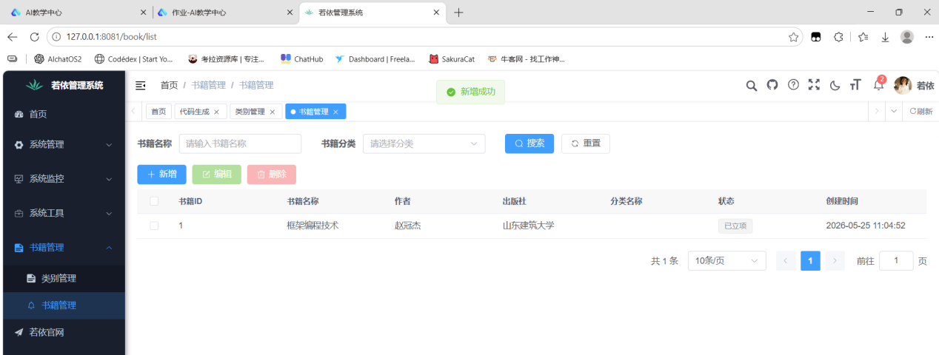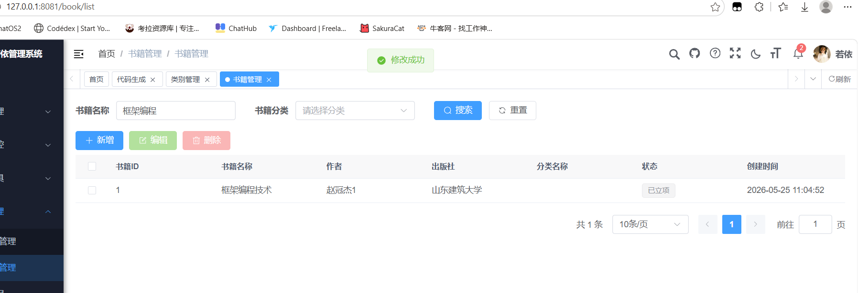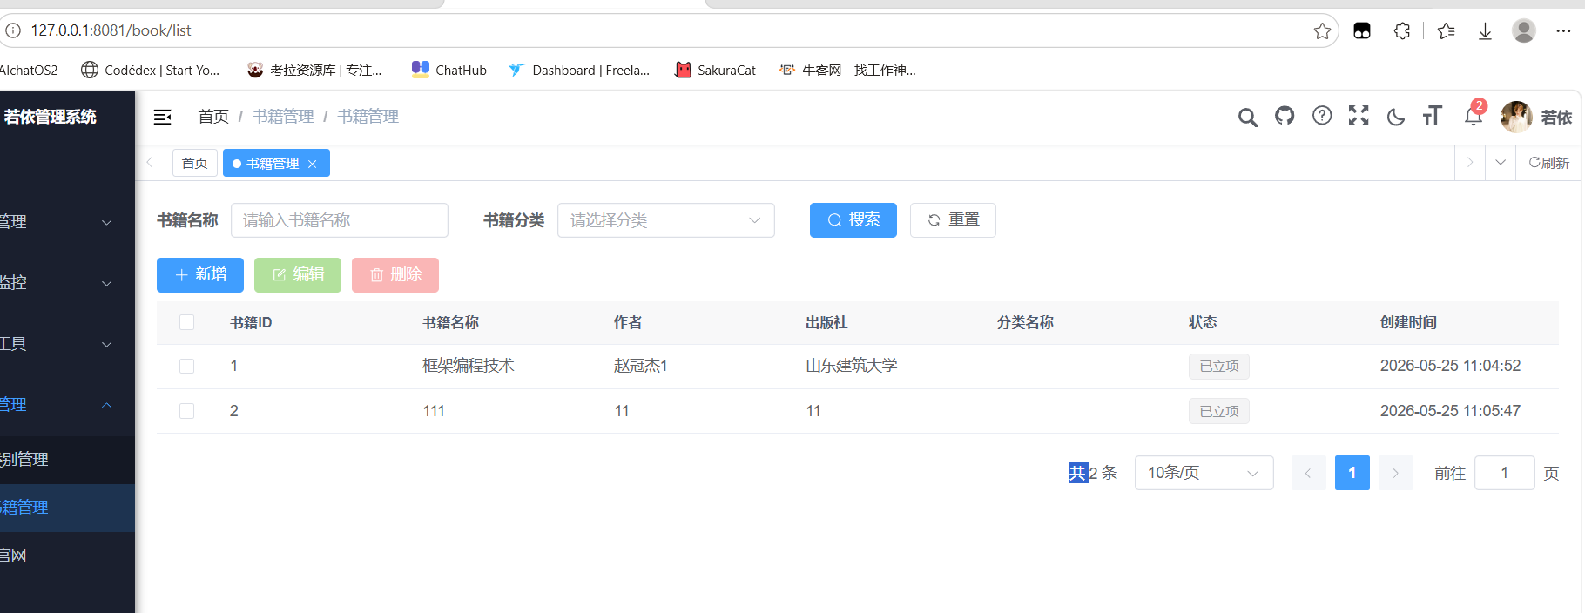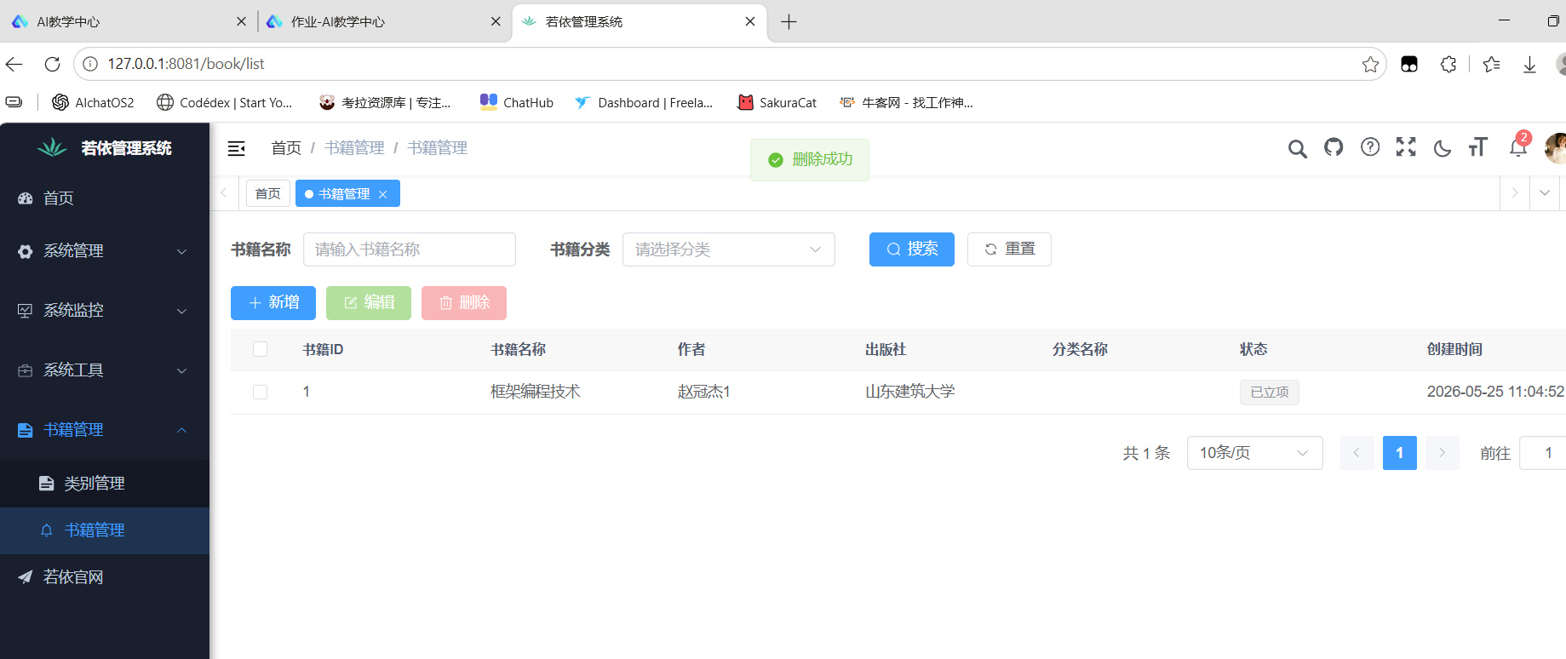
2 添加书籍管理模块
提交内容包括：提交页面截图和相关核心代码。
BookController：
package edu.sdjzu.book.category.controller;
import edu.sdjzu.book.category.domain.Book;
import edu.sdjzu.book.category.service.BookService;
import com.ruoyi.common.annotation.Log;
import com.ruoyi.common.core.controller.BaseController;
import com.ruoyi.common.core.domain.AjaxResult;
import com.ruoyi.common.core.page.TableDataInfo;
import com.ruoyi.common.enums.BusinessType;
import org.springframework.beans.factory.annotation.Autowired;
import org.springframework.security.access.prepost.PreAuthorize;
import org.springframework.web.bind.annotation.*;
import java.util.List;
/**
* 书籍Controller
*/
@RestController
@RequestMapping("/book")
public class BookController extends BaseController {
@Autowired
private BookService bookService;
/**
* 查询书籍列表
*/
@PreAuthorize("@ss.hasPermi('book:list')")
@GetMapping("/list")
public TableDataInfo list(Book book) {
startPage();
List<Book> list = bookService.selectBookList(book);
return getDataTable(list);
}
/**
* 获取书籍详细信息
*/
@PreAuthorize("@ss.hasPermi('book:query')")
@GetMapping(value = "/{id}")
public AjaxResult getInfo(@PathVariable("id") Long id) {
return success(bookService.selectBookById(id));
}
/**
* 新增书籍
*/
@PreAuthorize("@ss.hasPermi('book:add')")
@Log(title = "书籍", businessType = BusinessType.INSERT)
@PostMapping
public AjaxResult add(@RequestBody Book book) {
return toAjax(bookService.insertBook(book));
}
/**
* 修改书籍
*/
@PreAuthorize("@ss.hasPermi('book:edit')")
@Log(title = "书籍", businessType = BusinessType.UPDATE)
@PutMapping
public AjaxResult edit(@RequestBody Book book) {
return toAjax(bookService.updateBook(book));
}
/**
* 删除书籍
*/
@PreAuthorize("@ss.hasPermi('book:remove')")
@Log(title = "书籍", businessType = BusinessType.DELETE)
@DeleteMapping("/{ids}")
public AjaxResult remove(@PathVariable Long[] ids) {
return toAjax(bookService.deleteBookByIds(ids));
}
}
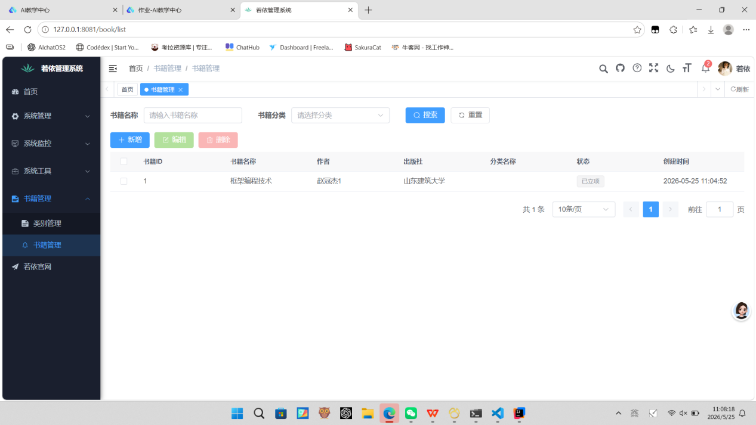
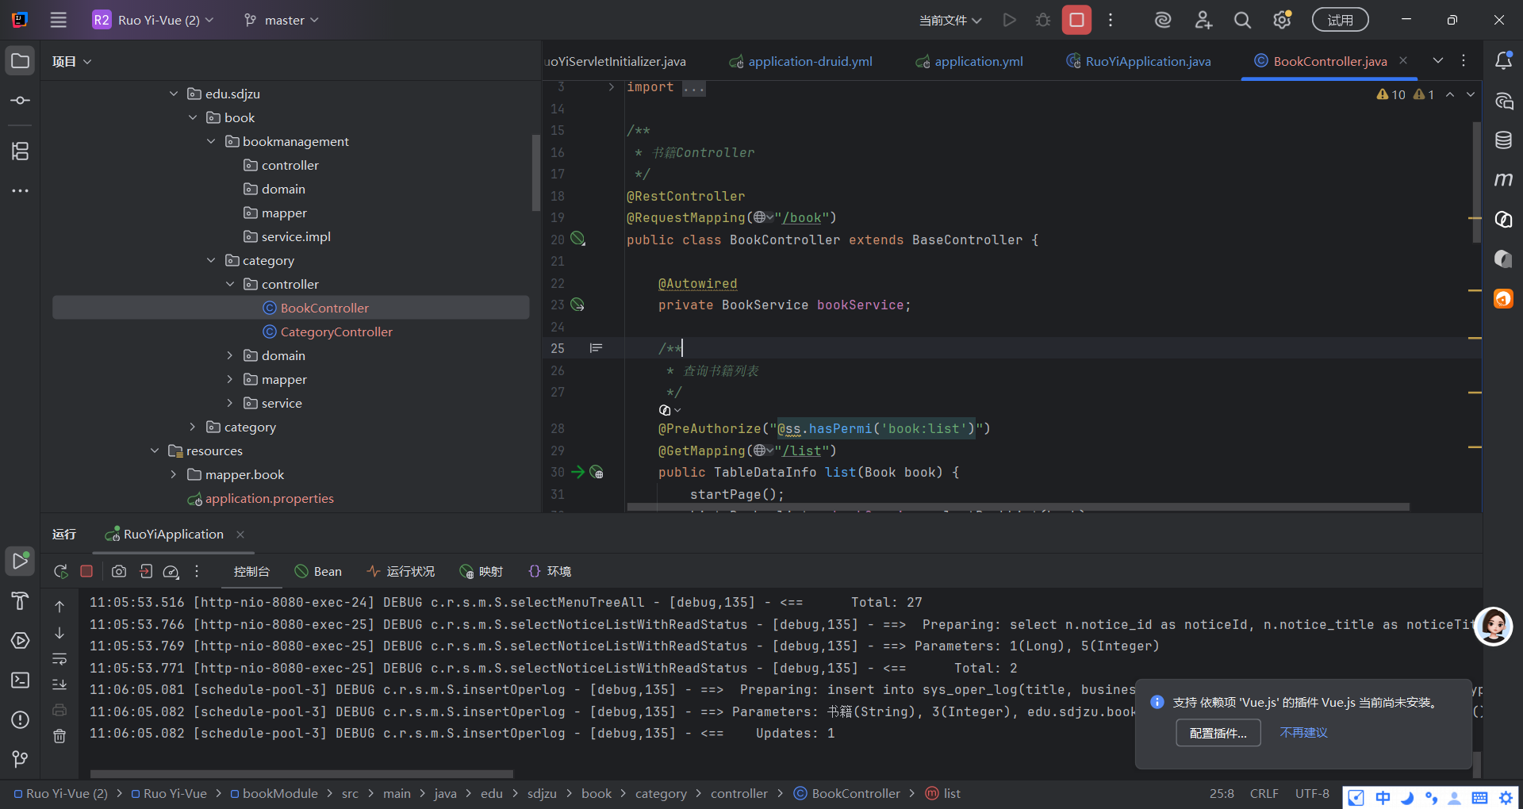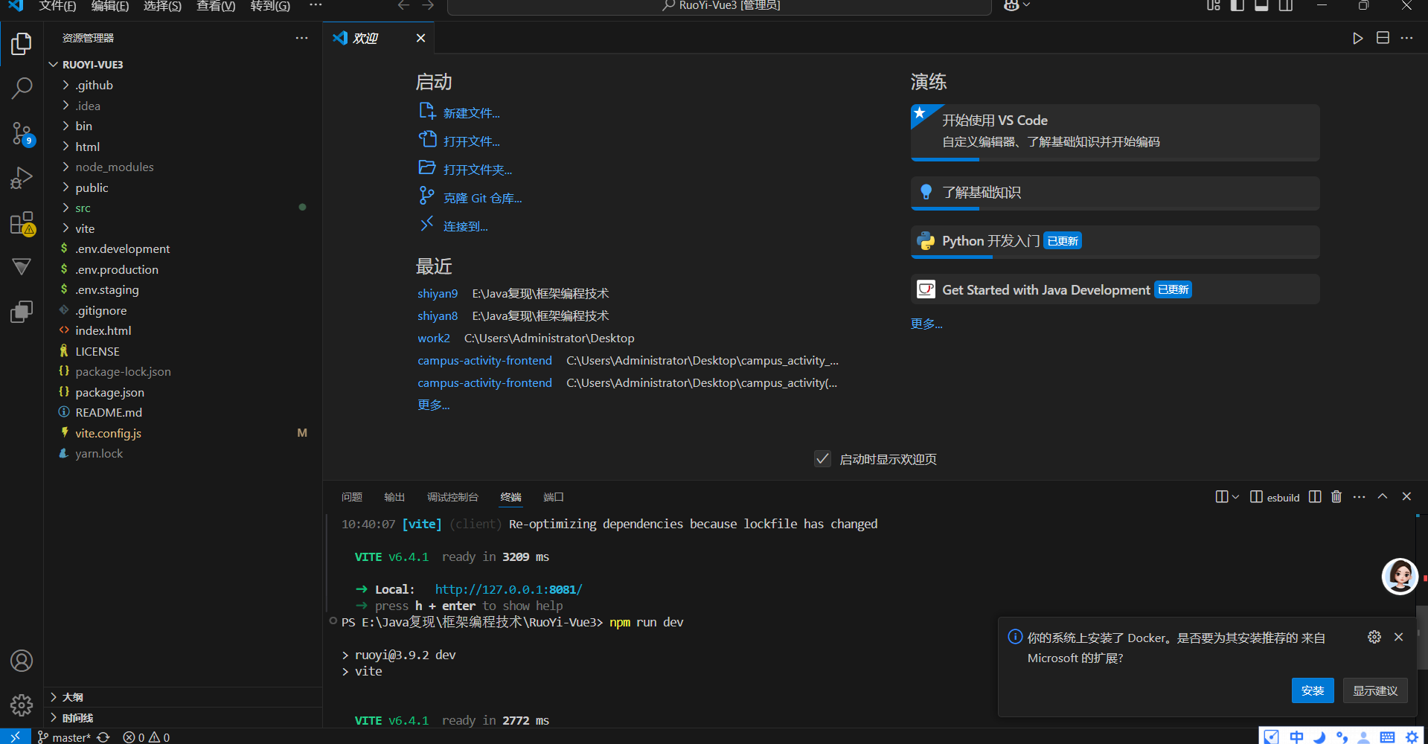
3 ruoyi-vue若依框架中使用了哪些第三方依赖框架，其作用是什么？
若依框架分为后端和前端两部分，核心第三方依赖及作用如下：
后端核心依赖
Spring Security：实现用户登录认证、权限控制、接口安全拦截。
JWT（jjwt）：生成 / 解析登录令牌，实现无状态身份认证。
MyBatis/MyBatis-Plus：数据库操作框架，简化 CRUD、映射实体与数据表。
Druid：阿里巴巴数据库连接池，提供监控、防 SQL 注入、连接管理。
Redis：缓存用户信息、Token、菜单权限，提升系统性能。
Quartz：定时任务框架，实现定时执行任务（如数据清理、统计）。
Thymeleaf：后端页面模板，后台管理页面渲染。
Swagger/Knife4j：自动生成 API 接口文档，方便接口调试。
前端核心依赖
Vue2：前端核心框架，实现数据驱动、组件化开发。
Element-UI：前端 UI 组件库，提供表格、表单、弹窗等页面组件。
Axios：前端 HTTP 请求库，用于与后端接口通信。
Vue-Router：前端路由管理器，控制页面跳转。
Vuex：前端状态管理，存储用户信息、菜单、权限等全局数据。
Js-cookie：前端 Cookie 操作，存储 Token 等登录信息。

4 请解释若依框架如何使用spring security和jwt进行登录认证和权限管理。
· 登录认证流程
用户输入账号密码，前端发送登录请求到后端。
后端Spring Security验证账号密码正确性。
验证通过后，使用JWT 工具类生成 Token 令牌，返回给前端。
前端将 Token 存储在 Cookie/LocalStorage，后续请求在请求头携带 Token。
· 请求鉴权流程
前端请求接口时，通过请求头Authorization携带 JWT Token。
后端JwtAuthenticationTokenFilter拦截请求，解析并验证 Token 有效性。
验证通过后，将用户信息存入 Security 上下文，放行请求。
验证失败（Token 过期 / 错误），直接返回未授权提示。
· 权限管理
后端使用@PreAuthorize("@ss.hasPermi('权限标识')")注解控制接口权限。
前端根据用户权限动态渲染菜单、隐藏按钮，实现页面级权限控制。
数据库存储用户、角色、菜单权限关联关系，实现细粒度权限分配。

5 请简要说明若依前端项目的模块组织结构，以及页面开发的基本流程。
前端模块组织结构（ruoyi-ui/src）
api：封装所有后端接口请求，按模块划分文件（如 system、book.js）。
assets：存放静态资源（图片、样式、图标）。
components：公共组件（分页、上传、富文本等）。
layout：页面布局组件（左侧菜单、顶部导航、主内容区）。
router：前端路由配置，定义页面访问路径。
store：Vuex 状态管理，存储用户信息、菜单、权限、Token。
utils：工具类（请求封装、日期格式化、正则校验）。
views：业务页面目录，按模块存放 Vue 页面（如 system、book）。
页面开发基本流程
创建页面：在views目录新建模块文件夹，编写 Vue 页面组件。
封装接口：在api目录新建对应 JS 文件，封装增删改查请求。
配置路由：在router中添加页面路由，设置访问路径。
开发功能：使用 Element-UI 组件实现表格、表单、弹窗，调用接口渲染数据。
配置菜单：登录若依后台，在菜单管理添加目录 / 菜单 / 按钮权限。
测试验证：启动前后端，测试页面显示、数据交互、权限控制。

6 Vue 前端如何通过 Axios 向后台发送请求？如何封装统一请求？
1. Axios 基础请求方式
// 直接发送请求
axios.get('/book/list').then(res => {}).catch(err => {})
axios.post('/book', data).then(res => {})
- 若依统一封装请求
创建 Axios 实例：配置基础 URL、超时时间。
请求拦截器：在请求头添加 JWT Token，统一处理请求参数。
响应拦截器：统一处理返回结果、错误提示、Token 过期跳转登录。
异常处理：捕获网络错误、后端业务异常，给出友好提示。
3. 封装后使用方式
// api/book.js 调用封装的axiosimport request from '@/utils/request'export function listBook(query) {
return request({
url: '/book/list',
method: 'get',
params: query
})}

7你遇到什么问题，如何解决的？
问题 1：控制台报Table 'ry-vue.sys_notice_read' doesn't exist/Unknown column 'form_col_num'解决：数据库 SQL 脚本与项目版本不匹配，执行缺失表 / 字段的 SQL，或使用对应版本完整 SQL 重新初始化数据库。
问题 2：npm install报错ENOENT: no such file or directory, package.json解决：未进入ruoyi-ui目录执行命令，先cd ruoyi-ui再执行npm install。

